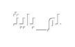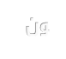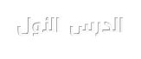

بيئة العمل على البايثون

# األفكار

)1 تحميل وثتبيت

)2 شرح التعامل مع البرنامج )3 كتابة أول برنامج

)4 التعامل مع دوال اإلدخال واالخراج )5 التعامل مع المتغيرات والتحويل بينها

# تثبيت بيئةالبايثون

افتح الموقع الرسمى للبايثون وحمل أى اصدار من المتوفرين ع الموقع

[/https://www.python.org/downloads](https://www.python.org/downloads/)

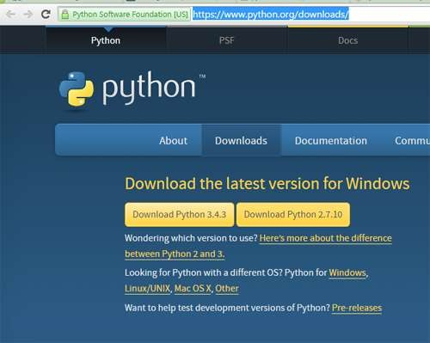

وليك انك

2.2

واالصدار األقدم

3.4.3

من اإلصدارات المتوفره إصدار

تتسأل ايه الفرق بينهم : D

الرسميه مجاوبنلك عن الفرق

documentation

بس الموقع وال

مابينهم بس اعرف ان اللغه هى اللغه وبس فيه فروق بسيطه فى الـ

syntaxفى بعض الدوال

#EX

كنت بتكتب D:

2.2

عشان تطبع جمله فى بايثون

print "Hello Python"

عشان

syntax error

هيديك

3.4

الكالم ده لوعملته فى بايثون استخدام الداله بقى كده

Print ("Hello Pytho")

يا دوب حطلك أقواس ^_^ ..

.. لو كنت مبرمج

مش كتير

3.x

و 2.x

ع العموم الفروق مابين

لو بدايتك مع

3.4

يهمك انك تعرفه عشان تقدر تشتغل على

2.2

سابق على

3.4 ملكش دعوه باإلصدارات السابقه ^_^

# #هنشتغل_بأيه ؟ ☺

تسأؤل جميل بس حابب اوضح ان اغلب الدورات والشروحات ع النت

2.2

متناولين فى الشرح بايثون

كود اكاديمى

وخصوصاً

☺ D:

3.4

ولهذا السبب وعشان كده هشتغل على بايثون

هتدوس على رابط

2.2

نرجع للتحميل وفرضنا انك استقريت على بايثون

files

واخر الصفحه عتالقى الهيدر

التحميل وهتدخل للصفحه اللى بعدها

واللى تحتيه هتختار هتحمل بايثون ألنهى منصة تشغيل ... لو من مستخدمين

ويندوز

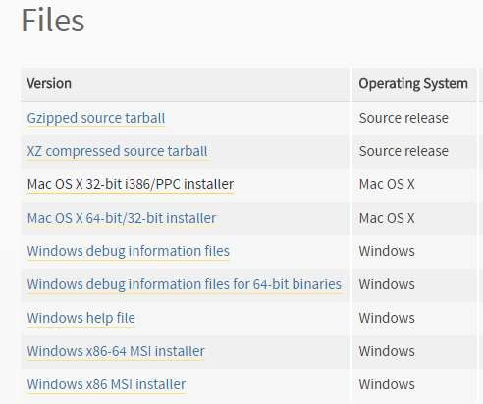

وحمل بيئة البايثون ^_^

[Windows x86-64 MSI installer](https://www.python.org/ftp/python/3.4.3/python-3.4.3.amd64.msi)

أختار

وافتح

python3.4

بعد ما تثبت البرنامج افتح قائمة أبدا وابحث عن

IDLE

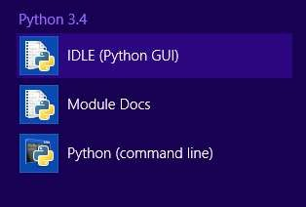

الخاص بلغة بايثون ...

interpreter

ده االنتربريتر

# : IDLE

يعنى

interpreted language

قولنا ف الموضوع االول ان بايثون

على خالف

on runtime

يتم تحويل الكود الكود للغة االله اثناء التشغيل

لغة السى ..

# ✓ مميزات IDLE

من الوئيقة الرسمية للغة .. بيقولك ان البرنامج ده برنامج بايثون خالص : D

ومن

tkinter

guiالرسيمه الخاصه باللغه اسمها

معمول بمكتية الـ

ألكتر

editor (codeالمكان اللى بتكتب فيه الكود )

مميزاته انه بيقدللك

من مشروع ف نفس الوقت ده غير انه بيشتغل على اكتر من منصة تشغيل

(نظام تشغيل)

ده :

IDLE

على كل حال الميزه االساسيه للـ

بيقدملك واجهه رسومية للتعامل مع برامج البايثون

(بعيداً عن شاشة الكونسول الكئيبه ^_^

# #خلى_بالك

IDE : integrated Development Environment

محرر نصى

code editor

يعنى بيئة التطوير المتكامله .. اللى بتوفرلك

debugger و

يترجم الكود

interpreter

وانتربريتر

تكتب فيه كود

يطلعلك أخطاء البرنامج ما الى ذلك ..

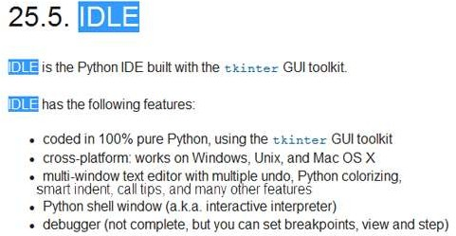

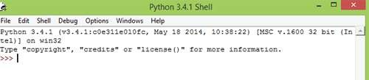

idle

اللى ظاهر قدامك ده بايثون

بعيد

عشان منروحش

ده بيمثلك شاشة االوامر التفاعليه اللى قولنا دى من

<<<

المؤشر

مميزات البايثون انك تقدر تكتب الكود وتتعامل مع البرنامج اثناء التشغيل

^_^

اللى يهمنا فى القوائم

* File>>New File

ودى من خاللها بتفتح مشروع جديد اختصارتها

CTRLE+N

OPEN File>> ✓ D كنت حافظه قبل كده

قديم :

ودى من خاللها بتفتح مشروع

CTRLE+O

* Help>>Python Docs

ودى بتفتحلك الوثيقه الرسميه للبايثون اللى قرفتكم بيها وذكرتها اكتر من

مره ^_^ اختصارتها F1

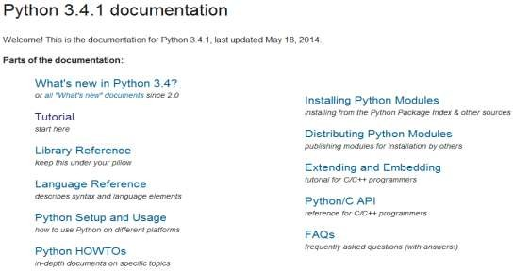

شايفين طبعاً انها بتقدم كل حاجه عن اللغه .. ايه الجديد فى اإلصدار

ده والفرق بينه وبين اللى قبله وقبل اللى قبله :D واهم حاجه

Tutorial واللى هتالقى فيها شرح كامل للغة ...

# #مشروع_جديد

NEW

اختار

File

او من قائمة

CTRLE+N

دوس

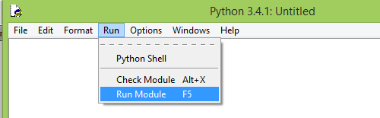

وعشان اكمل باقى القوائم اللى كلمتكم

ظهرتلك صفحة كتابة الكود ☺

عنهم فوق ^_^

* Run>> Run Module

ودى من خاللها بتشغل المشروع اللى ان شاء اهلل هتكتبه اختصارتها ع الكيبورد

F5

* Run>>Check Module

ف نفس القائمه دى بتشوفلك االخطاء اللى ف الموديول اللى كتبته وال ال

^_^

بايثون

مشروع

✓أول

الواحد قرى قد ما قرى ف كتب لغات البرمجه ويصادفنا مشروع hello

world وازاى تبطع جمله على شاشة الكونسول

بعدين كالمعتاد : D

الكود

قبل ما اكتب الكود واشرح

print()

الزم نرحب بأول داله معانا

# print#

ف اللغه يعنى بتستدعيها مباشرة

built in

من الدوال الـ

print

دالة

مش محتاج تنادى على مكتبات او تضيف موديوالت زى ما كنت بتعمل ع السى من غير رغى كتير افتح المودويول الجديد اللى لسه فتحتناه واكتب

")بسم اهلل الرحمن الرحيم print("^_^

فميش داعى انك تحط اقواس كنت

2.2

لو كنت من مستخدمين باييثون

هتكتب



"بسم اهلل الرحمن الرحيم "^_^ print

يبقى شكل صفحة الكود هيكون كده

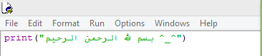

هيظهر الخرج بتاعك فى شاشة

F5 اوrun

ما تدوس

وبعد

االوامر التفاعليه

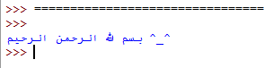

#أستخدامها_أزاى

print(حاجه)

يكون ..

تطلع خرج على شاشة المستخدم اما

print

يبقى دالة

نص بين عالمتين تنصيص ""

او نص بين quote single ' '

او رقم من غير "" ..

او متغير وهنشوفه قدام ..

أفتح صفحة الكود السابقه واكتب

print("نص")

print('نص') print(1)

الخرج هيكون كده ..



تالحظ انى بكتب النص باللغه العربيه ☺ وده عشان اوضحلك بس ان

بايثون IDLEبيدعم العربى على عكس شاشة الكونسول ..

# ✓االنتربريتر التفاعلى

انت من مميزات البايثون انى فيه حاجه اسمها interactive

وقولت ده بيمكنك انك تتعامل مع الكود اثناء تشغيل

interpreter

البرنامج ازاى ؟

وخليك ف

او المشروع اللى كنا شغالين عليه دلوقتى

تمام .. اقفل الموديول

الصفحه االولى للـ idle

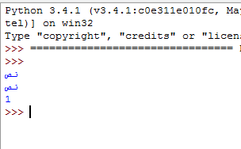

االنتربريتر

انه مستعد للكتابه وانك تتكب كود ينفذه

cursor

هتالقى الـ

مباشرة D:

اكتب كده جلمة تطبع اى حاجه ..

print("Ezay")



فايدة او قيمة انك تتفاعل مع الـانتربريتر

ممكن تكون دلوقتى مش عارف ايه

مباشرة D:

بس تخيل انك مشغل مكتبة السيريال او بتتعامل مع اردوينو مباشرة من

البايثون هيكون الكود الشغل عملى ازاى ..

وغير كده هيفوفر عليك وقت انك تفتحت مشروع جديد وتعمل save

وبردك هيفتحلك نفس االنتربريتر التفاعل D:

run

قبل ماتعمل

Syntax Python هحاول أتكلم عن بعض القواعد المهمه واللى هتتعامل معاها فى كتابة الكود وهتيجى مع الزمن بس بشىء مجمل والتفصيل هتعرفه بعدين D:

✓ التعليق comment

معروف ان الكومنت سطر او فقره بكتبها ف الكود وبيتجاهلها االنتربريتر

ومش بيعتبرها تبع الكود ..

طيب بعملها ليه ؟

لتوضيح جمله او حته ف الكود او سطر برمجى مش اكتر ..

// ولو فاكر التعليق متعدد االسطر

سالش

cكنا بنعمل التعليق ب2

فى الـ

*/ تعليق /*

# #ف_البايثون o لو سطر مفرد نسبقه بعالمة هاش (شباك)

#Just Comment ^_^

"""تعليق """

double quote 3

o لو عدة سطور بنحطهم بين

شوف الكود والخرج فى البرنامج التالى

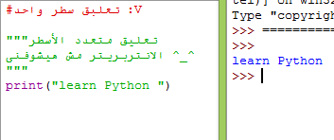

No Semicolon ; ✓

طبعاً من المعتاد فى لغة السى ومشتفاتها ان نهاية اى سطر برمجى بينتهى

بـ ; سيمى كولون عشان الكومبايلر او اإلنتربريتر يعرف ان السطر ده خلص

بيها ..

انه منتهاش

print

ولو الحظت الكود اللى فات بتاع جملة

وده

بسيمى كولون

ده يعرفك ان السطور البرمجيه ف البايثون مش بنختمها

زى لغة الفيجوال بيسيك

ف اكتر من موضع

نستخدم السيمى كولون

وعشان ابقى صادق احنا ممكن

منها

فى سطر واحد

2 statement

اننا نحط جملتين

#EX

print("first") print("second")

اما تعمل كده

print

عاوز تطبع جملتين بدالة

لو عاوز تخلي الجملتين فى سطر واحد

print("first") ; print("second"(

o Braces No مفيش اقواس {}

من االختالقات التانيه اللى بتتفرد بيها لغة البايثون عن السى ان البلوكات

ال يتم الجمع

statement

اللى بتحتوى على اكتر من

blocks

بينهم بكيرلى بركاتس {}

.. مثال على

جمل الشرط والدوال والكالسات

زى ما بيحصل فى لغة السى فى

البلوكات فى لغات البرمجه المختلفه ..

if لو شرطها تحقق هتنفذ

لو عندنا فى لغة السى جملة الشرط

o مث ًال

syntaxكاألتى بلوك If(condition){ ده

نفذ اللى هنا لو الشرط اتحقق

}

السطر اللى تحتها لو فيه بلوك تنفذه كله والـ

o فى لغة الفيجوال مش بتستخدم {} اقواس وتعمل بلوكات زى السى بس

تجمع من السطور البرمجيه (بلوك

then (condition) If نفذ السطور دى

End if

فى نهاية اى

end

بتستخدم كلمة

يعنى )^_^

o طيب لغة البايثون بتعمل ايه ؟

استحملنى : D بس ده مثل رخم لتوضيح فكرة البلوكات فى لغات البرمجه

وانت مش مطالب غير باللغه اللى انت عارفها ☺

بايثون لغة حساسه لموضع السطر O:

يعنى كل السطور اللى ليهم نفس المحاذاه دول تبع بلوك واحد D:

ودوس مسطره (ادى مسافه) قبل

print

ارجع ألى مثال فى بتوع

RUN

وبعدها دوس

print

كلمة

بحجة انت واخد المسافة

syntax error

هتالقى البرنامج اداك

اللى معلم لك عليها باالحمر دى ليه ؟

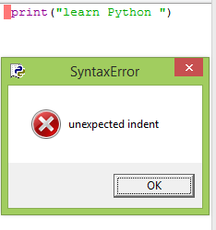

واى

حساسه لموضع السطر

يعنى كل اللى تعرفه دلوقتى ان بايثون لغه

مجموعة سطور تحت بعض ليهم نفس المحاذاه بيكونو بلوك واحد وهنفهم

اكتر لما ناخد جمل الشرط والتكرار وده شكل بلوك لجمل ifفى البايثون



ان ليهم نفس المحاذاه ..

if هتعرف السطور اللى هتنفذها منين ؟

جملة

# المتغيرات

ram

ده مكان بتحجزه فى الذاكره

المتغير

المتغير فى اى لغة برمجه ..

عشان تخزن فيها داتا

يعنى التخزين بيكون اثناء فترة شغل البرنامج واثناء

وشايفنى بقول الرام ☺

عمل الجهاز بس ..

#أنوع_البيانات_فى_البايثون

o Numbers : ده لو هتخزن قيمه عدديه رقم صحيح او عشرى

ومعروف انواع المتغيرات الرقميه

Integer متغير يخزن رقم صحيح بقيم + او سالب زى 11

11.5

متغير يخزن رقم فيه كسور زى

float

Strings o

لو عاوز تخزن نص فى الميمورى اما بيكون

واحد

حرف

Char

String مجموعة حروف

# #أزاى_أعرف_متغير ؟

لو كنت من مبرمجين السى أكيد عندك علم عن طريقة تخزين متغير عددى

فى الذاكره

وتديه

assign

وتعمله

اسمه

وبعدين تحدد

نوعه

اول حاجه تعرف

قيمته

x ونوعه عدد

فى متغير اسمه

عاوز اخزن قيمة 11

مثالُ فى لغة السى C

صحيح

int x=10;

ومتنساش السيمى كولون :D

# python#

فى لغة البايثون الموضوع ابسط من كده بكتيره ^_^

نوع العدد او الداتا تايب اللى هتخزنه

لإلنتربريتر

مش مهم تقول

أهم حاجه النيه : D انك تحط ف دماغك نوع الداتا تايب وتعمله

ينعى تديه قيمته

assign

EX#

x=10

x وقيمته 11

واسمه

int

عاوز تخزن رقم صحيح نوعه

هتكب

X1=10 X2=10.5

int

انت محددتش نوعه بس المترجم هيفهم انه نوعه

لو كتبت الكود التالى :

X3="Learn Python"

11 االنتربريتر عرفه

x1 نوعه صحيح وقيمته

على كده انت عرفت متغير

من قيمته

االنتربريتر عرفه من

11.5

وقيمته

x2 نوعه متغير عشرى

عرفت متغير

قيمته

11 االنتربريتر عرفه بردك من

نوعه نص وقيمته

عرفت متغير 3x

قيمته ^_^

افتح االنتربريتر التفاعلى : D واكتب الكود اللى فى الصوره

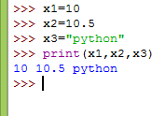

اللى بعده

وبعد ماتعرّف كل متغير وتديه قيمته دوس انتر عشان تعرّف عشان تطبع قيمة المتغير قولنا هنستخدم دالة

print (حاجه)

او ممكن تكون

رقم

بين "" او

دى ممكن تكون نص

الحاجه

وقولت بدرى ان

مفصول بينهم بفصله

او اسماء عدة متغيرات

متغير

print(x1,x2,x3(

لو كنت عاوز تطبع كل متغير لوحده مافيش مشكله خالص انك تكتب print(x1(

print(x2( print(x3(

دلوقتى لو عندى متغير وعاوز اعرفه بديه قيمه واالنتربريتر

حلو جداً ^_^

بيعرف نوعه..

x1 وعاوزك تعرفلى نوعه : D

بس لو انت قولتلى انا مخزنلك متغير اسمه

وانا مش هوريك قيمته 3:

type

تقدر تعمل ده بسهوله بدالة

type#

دالة بترجع نوع المتغير شكلها type(variable)

مثالً ارجع لإلنتربريتر التفاعلى بتاعنا : D واسأله عن نوع التلت متغيرات

عشان ميكونوش طاروا من

قفلته

اللى عرفناهم بدرى بس ياريت متكونش

الميمورى ^_^

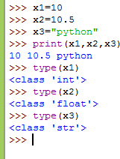

اوstr

اوint

سواء

زى ما فى الصوره رجعلك نوع كل واحد منهم

..float

X1="10" X2="10"

11 و 11

#التحويل_مابين_المتغيرات ..

دلوقتى لو عندك متغيرين نصيين قيمتهم

عاوز تعمل عليهم عمليه حسابيه .. جمع مثالً .. نشوف الكود ..

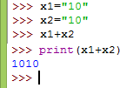

مش جمع ..

concat

اللى حصل ده دمج

العدديه

على المتغيرات

غير

مش بتتم

العمليات الحسابيه

عندنا دوال

عدديه

لمتغيرات

x1 ,x2

يبقى عشان تحول

int(variable float(variable)

متغير نصى لمتغير صحيح او كسرى

تحول من

str(variable)

لمتغير نصى

او من متغير عددي

وبعدين نعمل

يبقى عشان نجمع المتغيرين النصيين اللى فوق هنحولهم ألرقام

عليهم العمليه الحسابيه ..

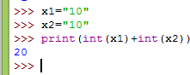

# إدخال البيانات

عرفنا جملة اإلخراج فى البايثون print

ويعرضها ع الشاشه

الكيبورد

طيب دلوقتى لو المستخدم عاوز يدخل حاجه من

يبقى الزم يستخدم دالة اإلخراج ..

#input

اى حاجه يكتبها

return

.. بترجع للمستخدم

input

هى دالة

المستخدم على لوحة المفاتيج .. بس مدام بترجع : D الزم استقبل اللى

واحفظه لحين اخراجه على الشاشه

متغير

بترجعه فى

cin>>

مستحيل انك تعمل

لو كنت من مستخدمين السى ++ : D

هنا من غير متغير تدخل فيه اللى بيكتبه المستخدم ") Thing Any x=input("Write

input

المشابهه لجملة

ده هيظهر للمستخدم جنب المؤشر

input

النص اللى بكتبه جوه اقواس

من غير جمله

x=input()

اللى بيظهر ويختفى عشان تكتب وتدوس انتر ..

ممكن متكتبش حاجه بين االقواس وهيظهرلك المؤشر لوحده

تطلب انك تدخل حاجه ..



هيروح فين ؟

enter

طيب انت بعد ما تكتب اللى عاوز تكتبه وتدوس

! string

x اللى نوعه

اكيد فى المتغير

السؤال ده ميتسألش : D

طيب يفرق معاك نوعه ؟

.. لو عاوز تعمل عمليه حسابيه عليه او اى حاجه الزم تحول

جدًا

ايوه

مابين المتغيرات زى ما قولت فوق D:

Print(x)

او تعمل طباعه للقيمه اللى دخلتها

عاوز تسترجع

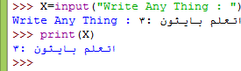

لو شغال فى مشروع او موديول مش االنتربريتر التفاعلى هيكون الكود والخرج

كده

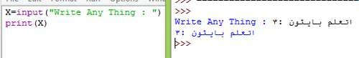

# مثال الموضوع

ده المثال االخير اللى بيلخصلك الموضوع كله ..

بيعملك ازاى تتعامل مع االدخال واالخراج والمتغيرات والتحويل

#الهدف :

مابينهم ..

ويطبع قيمتهم

اعمل برنامج يجمعلك رقمين يدخلهم المستخدم

#المطلوب :

ع الشاشه ..

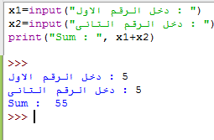") : دخل الرقم االولX1=input(" ") : دخل الرقم التانىX2=input(" print(x1+x2)

ايه ده ? 5+5=55 ☹

شوفت انك وقعت فى خطاً حسابى كبير : D قولتلك فوق انى الداله دى بترجع

وهنعرف بعد كده عشان تدمج نص مع نص بتستخدم +

نصى

متغير

5جنب اخوه 5

يعنى يادوب رصلك الحرف

#الحل

نحول قيمة متغيرين الدخل قبل مانطبعهم ..

سواء صحيح او كسرى.. الحظ انى

عددى

لمتغير

النصى

انك تحول المتغير

float

..int انت ربما تدخل قيمه فيها كسور تقدر تحول

الى

بحول

الكود الصحيح هيبقى كده ..

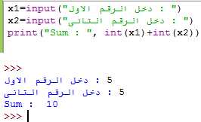

# ملخص

o يبقى فى الدرس ده عرفنا ازاى نحمل بيئة البايثون ونشغلها على الجهاز

ونشوف مميزاته

IDLE

نتعامل مع الـ

o عرفننا ازاى

o عملنا اول مشروع بايثون o عرفنا ازاى نطبع جمله ع الشاشه o ازاى ندخل نص من الكيبورد

o ازاى نتعامل مع المتغيرات ونحول مابينهم ..

خاتمه

الدرس االول فى سلسلة #اتعلم_بايثون



# إنتهى

<https://www.facebook.com/earthuino>

<https://www.facebook.com/EngMa7moud3ly>

تابع الدروس ع صفحتى األكونت بتاعى ع الفيس

لو شايف اى حاجه مش مزبوطه فى طريقة العرض او الشرح او اى

# للمتابعه

# شكرًا

انك تبلغنى ☺

يسعدنى جدًا

حاجه : D